Aktivita č.1: Úvodná relácia

Termín: marec 2010

Zodpovední: členovia Rozhlasového krúžku

Frekvencia: 1x podľa určeného termínu

Indikátory: odvysielané príspevky

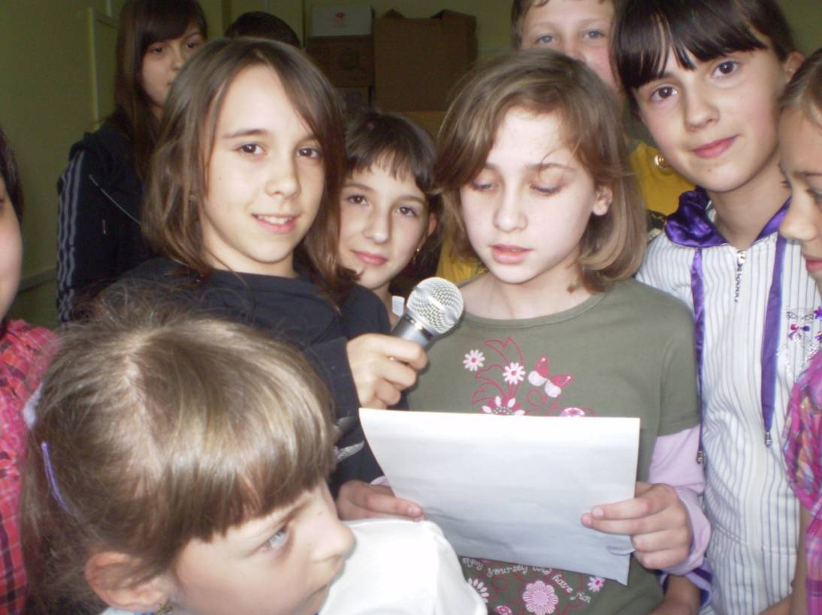
Rozhlasové vysielanie

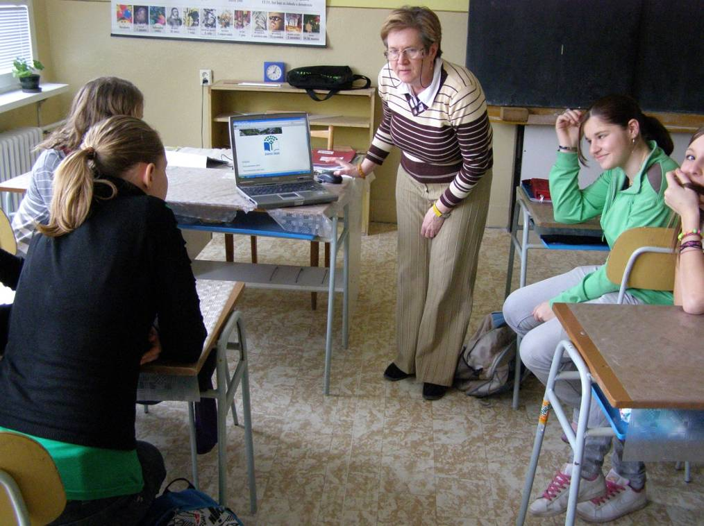
Príprava rozhlasového vysielania na krúžku

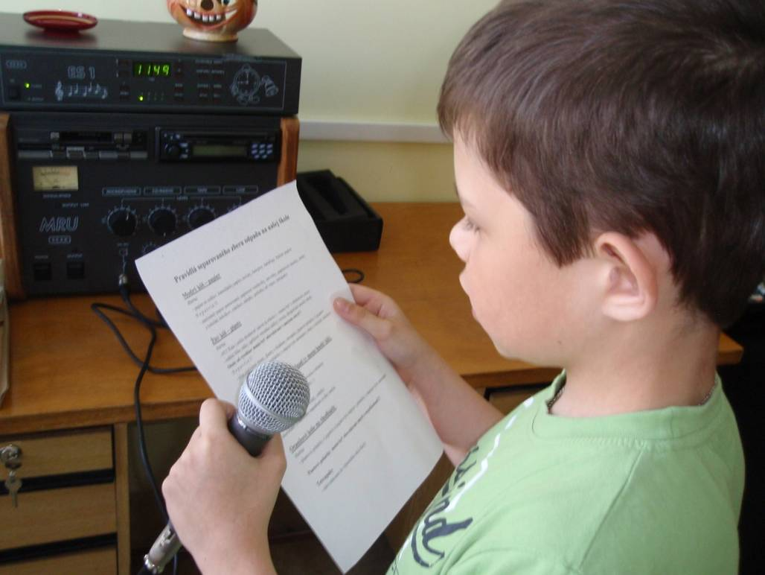
Pravidlá separovaného zberu na škole

Pravidlá separovaného zberu odpadu na našej škole
Modrý kôš – papier
Patria:
- papier zo zošitov, kancelársky papier, noviny, časopisy, katalógy, baliaci papier
N e p a t r i a !!!
- znečistený papier potravinami, papierové vreckovky, servítky, papierové utierky, obaly z čokolád, keksíkov, cukríkov, nálepky, preložky od vajec, tetrapaky
Žltý kôš – plasty
Patria:
- PET fľaše ( môžu obsahovať uzáver aj etiketu ) – musia byť v stlačenom stave
- mäkké fólie, tašky, igelitové vrecúška (sáčky), vrecia, drogistické umelé obaly
Obaly od výrobkov musia byť odovzdávané v umytom stave!!!
N e p a t r i a !!!
- silne znečistené plasty, plasty s obsahom, tetrapaky, plastové poháriky z jogurtov a jogurtových nápojov, poháriky z nápojových automatov, obaly z čokolád, keksíkov, cukríkov
Zelený kôš – organický odpad (v meste hnedý kôš)
Patria:
- zvyšky ovocia a zeleniny, šupky z ovocia a zeleniny
- ostatné rastlinné zvyšky (listy, kvety...)
N e p a t r i a !!!
- zvyšky jedál, keksíky, čokolády, cukríky
- chorobami a škodcami napadnuté zvyšky rastlín
Oranžové koše na chodbách:
Patria:
- plastové poháriky z jogurtov a jogurtových nápojov, poháriky z nápojových automatov

Plastové poháriky musia byť odovzdávané umyté a nepoškodené!!!
Tetrapaky
- odovzdávame do vnútorného átria školy

